**Муниципальное бюджетное дошкольное образовательное учреждение «Детский сад № 5» муниципального образования городской округ Ялта Республики Крым**

**Консультация для родителей**

«Как организовать летний отдых ребенка»



Подготовила:

Воспитатель

Журавлева Ю.Б.

г.Ялта

2020

***«Как организовать летний отдых ребенка»***

Лето – особенный период в жизни ребенка, широко открывающий дверь в мир природы, дающий малышу, при поддержке воспитывающих взрослых, уникальную возможность познания, новых открытий, созидания, общения. Лета, известного нам как время отпусков, ждут и дети, и взрослые. Взрослые имеют большой опыт летнего отдыха в городе и на даче, на берегу реки или моря. Маленькие дети, напротив, такого опыта не имеют и ждут повторения прошлого или новых идей от взрослых: воспитателя в детском саду, родителей в семье.

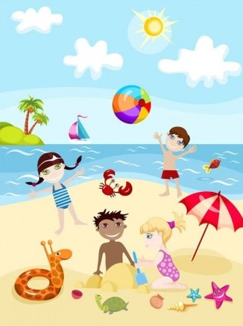Дошкольникам радостно отдыхать как на юге, где есть море и можно загорать, купаться, играть с водой, так и на даче или в деревне с родителями или бабушкой и дедушкой. Как бы ребенок не проводил каникулы, он воспринимает это как лучший способ отдохнуть. Дети обладают достаточной фантазией, чтобы найти себе занятие и не скучать.

Выбирая для ребенка место для летнего отдыха, следует учитывать особенности его здоровья, нервной системы.

Отправляясь к южному морю, особенно на короткий период, родителям надо помнить, что такая поездка требует большой перестройки детского организма.

Детям с ослабленным здоровьем на юге лучше отдыхать и лечиться в специализированных санаториях, где они проходят акклиматизацию и лечение под наблюдением врачей.

Лето надо использовать с максимальной пользой для здоровья ребенка, чтобы он вернулся в город окрепшим, закаленным, загорелым и веселым. Ну, а если нет возможности вывезти ребенка из города, можно с пользой провести летние выходные дни. Можно пойти на речку, отправиться в луг за ягодами или совершить семейный поход в лес. По ходу прогулки наблюдайте за окружающим. Рассматривая деревья, кусты, обращайте внимание на стволы, ветви, листья.

Вы получите приятные впечатления, организовав совместную подвижную игру «Раз, два, три – к дереву беги» (каждый раз ведущий называет дерево, которое следует быстро определить и добежать до него).

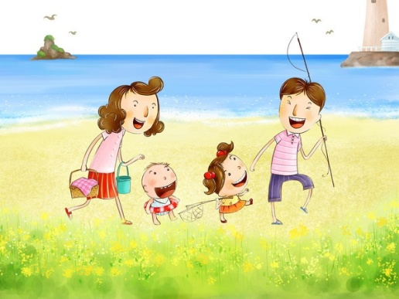Обратите внимание на кору деревьев. Рассмотрите кору на березе. С южной стороны ее кора гладкая; с северной – грубая, с трещинами, наростами. Знание этих особенностей помогает человеку ориентироваться в лесу. Под деревьями можно найти желуди, шишки, которые пригодятся для создания интересных поделок. Вместе с ребенком полюбуйтесь цветами, прислушайтесь к звукам, которые издают насекомые, наслаждайтесь пением

птиц. Встретив на прогулке ручеек, остановитесь, послушайте, как журчит вода, спойте вместе с ребенком песенку воды. Бросьте в воду лист дерева, понаблюдайте за его движением по течению. Объясните ребенку, что растения очищают воздух.

Дома предложите ребенку зарисовать свои впечатления от прогулки. Из собранных природных материалов смастерите поделки, которыми можно украсить дом или принести их в детский сад.

Гуляя с ребенком, напоминайте им правила поведения в природе и сами неукоснительно выполняйте их.

- не разбрасывайте фантики, бутылки и другой мусор;

- не рвите и не разрешайте детям бесцельно рвать цветы, лекарственные

и другие растения, ломать ветки деревьев;

- не ловите и не позволяйте детям ловить и убивать бабочек, кузнечиков,

стрекоз, шмелей, пчел и других насекомых;

- ягоды, орехи собирайте так, чтобы не повредить веточки;

- не позволяйте детям разорять муравейники и птичьи гнезда.

Лето – не только время путешествий, но и наиболее благоприятная пора для отдыха, закаливания и оздоровления детей. Поэтому очень важно,

чтобы родители с наибольшей пользой распорядились этим драгоценным

временем.

Летом дети максимальное время должны проводить на воздухе. А родители обязаны помнить, что солнце хорошо, но в меру! Самая большая опасность – перегрев организма, солнечные ожоги, солнечный удар, поскольку маленький ребенок обладает менее совершенной терморегуляцией, и кожа его очень нежна. Чем меньше возраст ребенка, тем он чувствительнее к действию жары и солнечных лучей. Загорать детям следует не под прямыми солнечными лучами, а в тени, лучше во время игр и в движении.

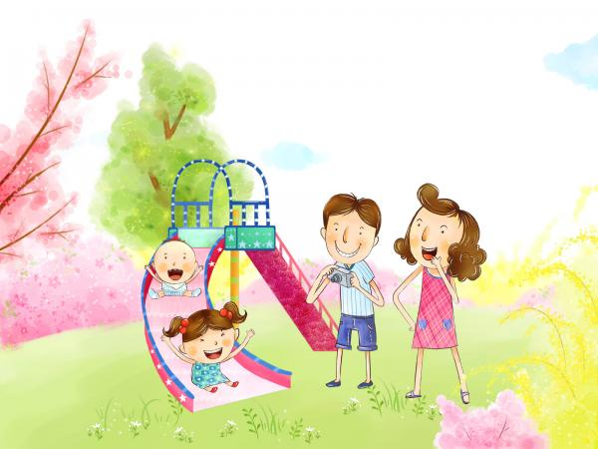Чтобы отдых принес только удовольствие вам и вашему ребенку постарайтесь соблюдать некоторые правила:

·       Если вы решили заниматься со своим ребенком, помните, что эти занятия должны быть короткими и проводить их лучше в утренние часы. Ваша задача расширять кругозор детей, соединяя имеющиеся знания и жизненный опыт ребенка.

·       Следует помнить, что выезжая за город, или путешествую по миру, следует обсуждать с ребенком полученные впечатления.

·       Всеми силами отвлекайте ребенка от телевизора и компьютера, проводите все свободное время на свежем воздухе, катайтесь на велосипеде, самокате, роликах, играйте в футбол. Лето – это укрепление здоровья ребенка и от того как он отдохнет во многом зависит его здоровье весь следующий учебный год.

·       Старайтесь соблюдать режим дня, иначе очень трудно к нему возвращаться в сентябре. Не забывайте, что недосыпание развивает неврозы, возрастает утомление. Ребенок должен спать не менее 10 часов.

·       Планируя экскурсию на отдыхе, обсудите с ребенком заранее, как он к этому относится, если реакция негативна, попробуйте найти компромисс. Попробуйте найти другую экскурсию, которая интересна и вашему ребенку. Советуйтесь с ребенком, будьте внимательным слушателем, ценность общения не в количестве времени, а в качестве общения (внимание, уважение, понимание).

***Впереди у вас два месяца летнего отдыха. Желаем вам интересного лета, хорошего настроения, здоровья!***

ЛИСТ ОЗНАКОМЛЕНИЯ

Консультация для родителей (законных представителей)

«Как организовать летний отдых ребенка»

|  |  |  |  |
| --- | --- | --- | --- |
| ***№*** | ***ФИО родителя***  ***(законного представителя)*** | ***Дата ознакомления*** | ***Подпись*** |
|  |  |  |  |
|  |  |  |  |
|  |  |  |  |
|  |  |  |  |
|  |  |  |  |
|  |  |  |  |
|  |  |  |  |
|  |  |  |  |
|  |  |  |  |
|  |  |  |  |
|  |  |  |  |
|  |  |  |  |
|  |  |  |  |
|  |  |  |  |
|  |  |  |  |
|  |  |  |  |
|  |  |  |  |
|  |  |  |  |
|  |  |  |  |
|  |  |  |  |
|  |  |  |  |
|  |  |  |  |
|  |  |  |  |
|  |  |  |  |
|  |  |  |  |
|  |  |  |  |
|  |  |  |  |
|  |  |  |  |
|  |  |  |  |
|  |  |  |  |
|  |  |  |  |
|  |  |  |  |
|  |  |  |  |
|  |  |  |  |
|  |  |  |  |
|  |  |  |  |
|  |  |  |  |
|  |  |  |  |
|  |  |  |  |
|  |  |  |  |
|  |  |  |  |
|  |  |  |  |
|  |  |  |  |
|  |  |  |  |